

Programme de formations de perfectionnement et café-rencontres en salle, via Zoom et à distance.

**1105 , rue de Neuville**

**819-986-6002**

**819-281-3993**

CPE TROIS PETITS POINTS

**2020-2021**

**Programme de perfectionnement**

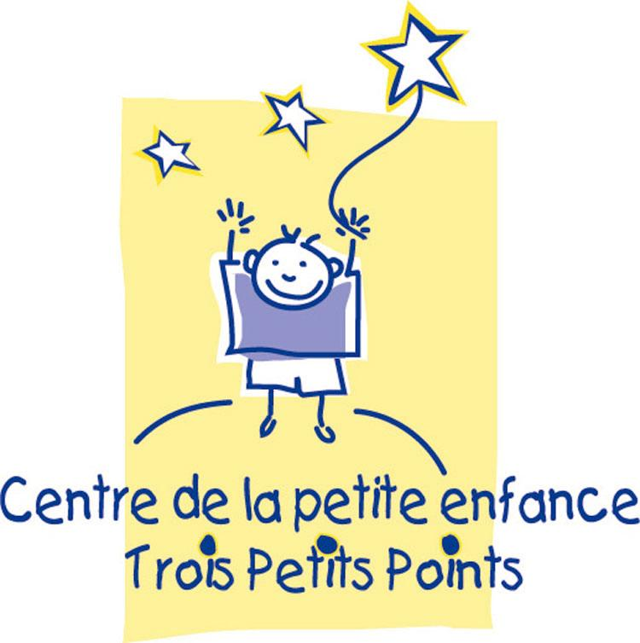Bonjour à vous toutes,

C’est avec plaisir que le Bureau coordonnateur du CPE Trois Petits Points vous fait parvenir le nouveau programme de formations de perfectionnement et de café-rencontres 2020-2021.

**L’arrivée de la COVID-19 a changé beaucoup de façons de faire dans tous les domaines. Le Bureau coordonnateur s’adapte à cette nouvelle réalité. Nous nous ajustons au fur et à mesure aux normes de la Santé publique. Dans ce programme, nous vous offrirons de la formation en salle avec de petits groupes. Il y aura des formations à l’aide de l’application Zoom. Il y aura également de la formation de perfectionnement à distance.**



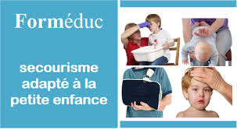**Pour l’année 2020-2021, le Bureau coordonnateur n’offrira pas le cours de secourisme adapté à la petite enfance avec gestion de l’anaphylaxie. Si vous désirez suivre cette formation en ligne, il est possible de le faire avec Forméduc.**

**La formation offerte, par cet organisme, est reconnue par le Ministère de la famille. Voici le lien :**

<https://www.formeduc.ca/formation-a-distance/>

**Un petit rappel!**

Article 59 *du Règlement sur les services de garde éducatifs à l’enfance.* Le voici dans son intégralité :

*«La responsable doit suivre annuellement* ***six (6) heures*** *d’activités de perfectionnement portant sur les sujets énumérés aux paragraphes 1°à 4° du premier alinéa de l’article 57 et dont au moins* ***trois (3) heures*** *portent sur le développement de l’enfant et le programme éducatif prévu par la Loi.».*

En résumé, le perfectionnement annuel doit porter sur les sujets suivants :

* Le rôle de la responsable de service de garde
* La santé, la sécurité et l’alimentation
* Le développement de l’enfant
* Le programme éducatif

Au moins trois (3) des six (6) heures du perfectionnement annuel doivent porter sur le développement de l’enfant et le programme éducatif.

Vous trouverez donc ci-joint un descriptif des ateliers offerts ainsi que les procédures à suivre en ce qui à trait à l’inscription et au mode de paiement de ladite formation.

Merci de votre attention!

L’équipe du bureau coordonnateur du CPE Trois Petits Points

En salle

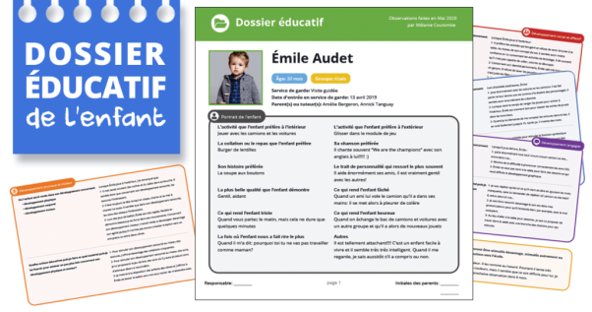**« Choisir un portrait périodique du développement de l’enfant »**

**Quand :** mardi le 6 octobre 2020

**Durée :** 18h00 à 21h00

**Où :** CPE Trois Petits Points

**Coût :** 10.00$

**Date limite pour s’inscrire :** vendredi le 2 octobre 2020

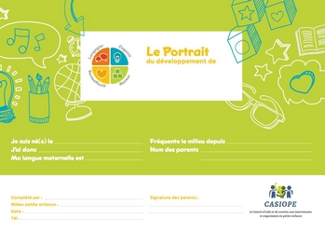**Formatrice :** Christine Malette, agente de soutien pédagogique et technique du CPE-BC Trois petits points.

**Descriptif :** La responsable de service de garde a la responsabilité de produire un portrait périodique du développement de l’enfant deux fois par année les 15 décembre et 15 juin.

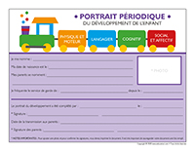Plusieurs modèles de portraits périodiques du développement de l’enfant existent. Lequel choisir? Répond-il aux exigences du ministère? Que doit contenir un portrait périodique du développement? Comment je le complète?

Cette formation permettra de répondre à ces questions.

Cette formation respecte l’article 57 *du Règlement sur les services de garde éducatifs à l’enfance.* Cette formation a pour but d’enrichir les connaissances au niveau du programme éducatif et du développement de l’enfant en décortiquant les dimensions de la qualité éducative.



En salle

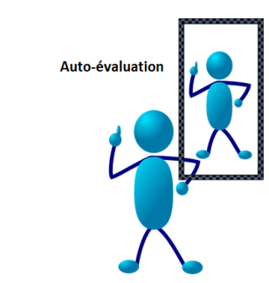**« Auto évaluer mon service de garde ! »**



**Quand :** mardi le 13 octobre 2020

**Durée :** 18h00 à 21h00

**Où :** CPE Trois Petits Points

**Coût :** 10.00$

**Date limite pour s’inscrire :** vendredi le 9 octobre 2020

**Formatrice :** Christine Malette, agente de soutien pédagogique et technique du CPE-BC Trois petits points.

**Descriptif :** Évaluer la qualité éducative de mon service de garde. Comment?

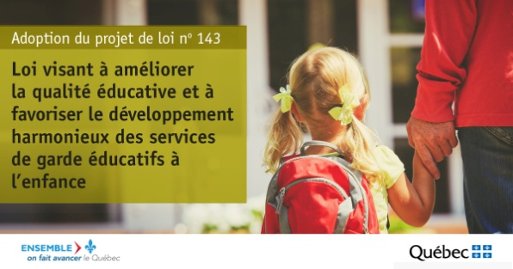Les quatre dimensions de la qualité éducative sont les suivantes:

* la qualité de l’interaction entre la RSG et les enfants;
* la qualité des expériences vécues par les enfants;
* la qualité de l’aménagement des lieux et le matériel;
* la qualité de l’interaction entre la RSG et les parents.

Ces dimensions seront abordées à l’aide de différents outils d’évaluation déjà existant dont l’échelle de l’évaluation de la qualité éducative en milieu familial du Ministère de la famille, le PQA Évaluation du programme pour les services de garde en milieu familial du programme HighScope, le Guide des dimensions du CLASS préscolaire (Classroom Assessment Scoring System) et le Guide favorisant l’application d’un programme éducatif en service de garde en milieu familial de Sylvie Provencher.

Cette formation respecte l’article 57 *du Règlement sur les services de garde éducatifs à l’enfance.* Cette formation a pour but d’enrichir les connaissances au niveau du programme éducatif et du développement de l’enfant en décortiquant les dimensions de la qualité éducative.

En salle



**« L’intimidation! »**

**Quand :** mardi le 3 novembre 2020

**Durée :** 18h00 à 21h00

**Où :** CPE Trois Petits Points

**Coût :** gratuit

**Date limite pour s’inscrire :** vendredi le 30 octobre 2020

**Animatrice :** Christine Malette, agente de soutien pédagogique et technique du CPE-BC Trois petits points.

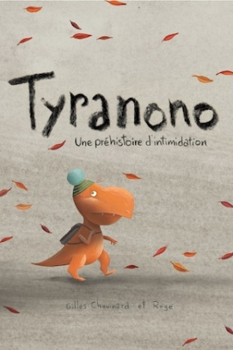**Descriptif :** Il y a de plus en plus d’enfants ayant des comportements difficiles. Est-ce un précurseur à devenir un intimidateur?

Qu’en est-il des enfants qui cèdent souvent?

L’enfant qui devient la cible des mordeurs?

Ce café-rencontre se veut un moment pour discuter de cas plus difficiles au sein de son service de garde. C’est un moment pour échanger des idées et des stratégies?

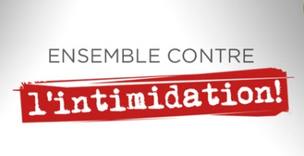Cette formation respecte l’article 57 *du Règlement sur les services de garde éducatifs à l’enfance.* Cette formation a pour but d’enrichir les connaissances au niveau du programme éducatif et du développement de l’enfant.

Zoom

**« L’Anxiété chez les enfants ! »**



**Quand :** mardi le 26 janvier 2021

**Durée :** 18h00 à 21h00

**Où :** Zoom

**Coût :** 10.00$

**Date limite pour s’inscrire :** vendredi le 22 janvier 2021

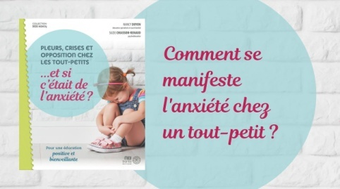**Formatrice :** Christine Malette, agente de soutien pédagogique et technique du CPE-BC Trois petits points.

**Descriptif :** Inspirer du livre de Mme Nancy Doyon, éducatrice spécialisée et coach familial.

Pour une éducation positive et bienveillante, cette formation abordera les thèmes suivants :

* définir l’anxiété;
* les comportements de l’enfant liés à l’anxiété;
* installer un climat sécurisant;
* faire de la prévention;
* enseigner à l’enfant à maîtriser son stress et son anxiété par différentes technique.

Cette formation respecte l’article 57 *du Règlement sur les services de garde éducatifs à l’enfance.* Cette formation a pour but d’enrichir les connaissances au niveau du programme éducatif et du développement de l’enfant.



Zoom

**« La diversité des relations affectives ! »**

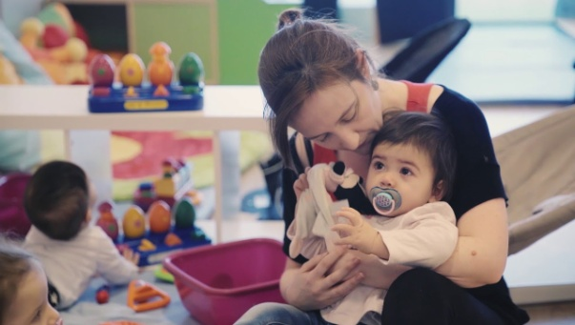**Quand :** mardi le 9 février 2021

**Durée :** 18h00 à 21h00

**Où :** Zoom

**Coût :** 10.00$

**Date limite pour s’inscrire :** vendredi le 5 février 2021

**Formatrice :** Christine Malette, agente de soutien pédagogique et technique du CPE-BC Trois petits points.

**Descriptif :** cette formation est basée sur les ateliers ÉCO-CPE (développement écologique, co-constructiviste du développement de l’enfant). Le modèle écologique est un des fondements du programme éducatif « Accueillir la petite enfance ». Cette formation traite également de la relation d’attachement entre l’adulte et l’enfant. Le tout dans le but de favoriser le sentiment de sécurité affective des enfants et de créer un climat positif.

Les sujets suivants seront abordés :

* reconnaître la diversité et la complémentarité des relations affectives qui se construisent entre les enfants et vous;
* comprendre les enjeux affectifs des ajustements interpersonnels;
* prendre conscience des différences quant à la nature des relations affectives que vous avez avec chacun des enfants de votre groupe;
* comprendre comment votre relation avec les enfants affecte leur développement global.

Cette formation respecte l’article 57 *du Règlement sur les services de garde éducatifs à l’enfance.* Cette formation a pour but d’enrichir les connaissances au niveau du programme éducatif et du développement de l’enfant.

En salle

« Planifier avec intention ! »



**Quand :** mardi le 9 mars 2021

**Durée :** 18h00 à 21h00

**Où :** CPE Trois Petits Points

**Coût :** gratuit

**Date limite pour s’inscrire :** vendredi le 5 mars 2021

**Animatrice :** Christine Malette, agente de soutien pédagogique et technique du CPE-BC Trois petits points.

**Descriptif :** ce café-rencontre est une opportunité de discuter entre collègues du réseau.

Les sujets pouvant être abordés :

* Comment je planifie mes activités auprès des enfants?
* Quels sont les types d’activités que je propose aux enfants?
* Comment les ateliers libres et les activités initiées par l’adulte peuvent m’aider à compléter le portrait périodique du développement de l’enfant?
* Que préfèrent les enfants?
* Comment je planifie mon étayage auprès des enfants?

Cette formation respecte l’article 57 *du Règlement sur les services de garde éducatifs à l’enfance.* Cette formation a pour but d’enrichir les connaissances au niveau du programme éducatif et du développement de l’enfant.

En salle

**« Le développement du cerveau de l’enfant ! »**

**Quand :** mardi le 13 avril 2021

**Durée :** 18h00 à 21h00

**Où :** CPE Trois Petits Points

**Coût :** 10.00$

**Date limite pour s’inscrire :** vendredi le 9 avril 2021

**Formatrice :** Christine Malette, agente de soutien pédagogique et technique du CPE-BC Trois petits points.

**Descriptif :** cette formation a pour sujet central le développement du cerveau.

Les sujets suivants seront abordés :

* la maturation du cerveau;
* l’attention et le développement du cerveau;
* la mémoire et le développement du cerveau;
* le stress et le développement précoce du cerveau.

Cette formation respecte l’article 57 *du Règlement sur les services de garde éducatifs à l’enfance.* Cette formation a pour but d’enrichir les connaissances au niveau du programme éducatif et du développement de l’enfant.

En salle

**« Musique et mouvement chez les 0-5 ans »**

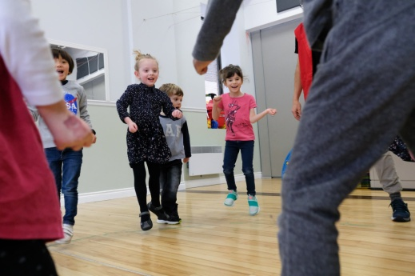**Quand :** mardi le 25 mai 2021

**Durée :** 18h00 à 21h00

**Où :** CPE Trois Petits Points

**Coût :** 10.00$

**Date limite pour s’inscrire :** vendredi le 21 mai 2021

**Formatrice :** Christine Malette, agente de soutien pédagogique et technique du CPE-BC Trois petits points.

**Descriptif :** la musique et le mouvement ont un impact positif sur le développement cognitif, social et affectif de l’enfant.

Les sujets suivants seront abordés :

* l’influence de la musique et du mouvement sur le développement de l’enfant dans tous les domaines;
* les bienfaits de la musique et du mouvement sur l’enfant;
* des idées d’activités à proposer aux enfants.

Cette formation respecte l’article 57 *du Règlement sur les services de garde éducatifs à l’enfance.* Cette formation a pour but d’enrichir les connaissances au niveau du programme éducatif et du développement de l’enfant.

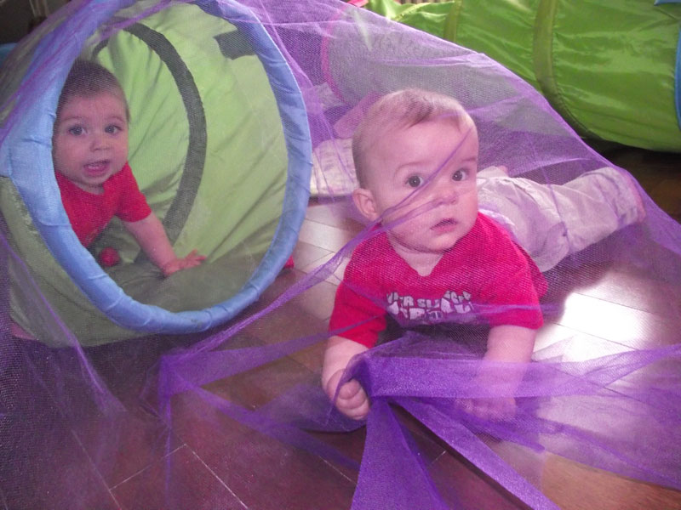

[](http://www.google.ca/url?sa=i&rct=j&q=&esrc=s&source=images&cd=&cad=rja&uact=8&ved=0CAcQjRw&url=http://www.fpsetvous.be/display.php?noPage=2100&ei=uzJnVbAN5eWwBKi1gOAD&bvm=bv.93990622,d.cWc&psig=AFQjCNFq4T4YIe6kTmsQ4JlQdZZcSZskDQ&ust=1432912523906685)

**Modalités d’inscription et de paiement**

L’inscription à la formation se fait **par téléphone ou par courriel** auprès de l’agente de soutien pédagogique.

Les modes de paiement acceptés sont l’argent comptant seulement ou les prélèvements pré-autorisés (PPA) pour les RSG reconnuespar le CPE/BC Trois Petits Points. **Les chèques ne sont pas acceptés sous aucun prétexte.**

Pour les personnes qui effectueront leur paiement par argent comptant, le paiement de la formation **confirme** l’inscription de celle-ci. Cela dit, une enveloppe contenant l’argent comptant, le nom de la participante, ses coordonnées ainsi que le titre de la formation concernée peut être déposée dans la boîte métallique à l’extérieur du CPE-BC.

**La date limite** pour l’inscription et le paiement (argent comptant), devra être respectée. À défaut de faire le paiement à temps, l’inscription sera alors annulée.

**Remboursement et annulation**

L’inscription à la formation est définitive et non-remboursable, mais transférable à une autre personne. Si tel est le cas, aviser l’agente au poste 230 dans les meilleurs délais.

**Participation et attestation**

Pour obtenir votre attestation, vous devez être présent(e) à la totalité des heures attribuées à la formation. L’attestation vous sera remise par l’entremise du service-courrier dès la réception de ceux-ci au BC.

**Pour vous inscrire:**

**[](http://www.google.ca/url?sa=i&rct=j&q=&esrc=s&source=images&cd=&cad=rja&uact=8&ved=0CAcQjRw&url=http://www.chefdentreprise.com/Thematique/management-rh-1026/droit-social-10119/Breves/Compte-personnel-de-formation-CPF-mode-d-emploi-247300.htm&ei=EzNnVbjOOay1sQTFqIGYCg&bvm=bv.93990622,d.cWc&psig=AFQjCNFq4T4YIe6kTmsQ4JlQdZZcSZskDQ&ust=1432912523906685) Veuillez communiquer auprès de Christine Malette au 819-986-6002 poste 230 ou par courriel à l’adresse suivante :** [**cmalette@cpetroispetitspoints.com**](mailto:cmalette@cpetroispetitspoints.com) **. Veuillez noter qu’un nombre maximum de six (6) participantes sera accepté aux ateliers offerts par le CPE-BC Trois Petits Points. N’oubliez pas de respecter la date limite mentionnée ci-haut.**

Formation à distance

**« Le développement physique et moteur »**

**Durée :** 3 heures

**Coût :** 10.00$

Le corps du jeune enfant est la porte d’entrée de son développement global et de ses apprentissages. C’est avec son corps que l’enfant prend contact avec son environnement humain et physique et explore le monde qui l’entoure.

La santé et la sécurité, les besoins physiologiques (l’alimentation, le sommeil et l’hygiène), le développement sensoriel, le schéma corporel ainsi que la motricité globale et fine font partie du développement moteur. Les sujets suivants sont abordés :

* le développement physique;
* le schéma corporel;
* le développement moteur;
* les fonctions exécutives, la créativité et le développement physique et moteur;
* les influences du développement physique et moteur sur les autres domaines;
* les pratiques à privilégier pour soutenir le développement physique et moteur.

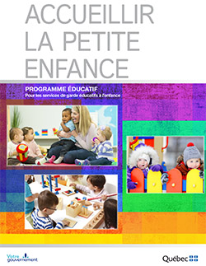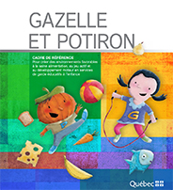

Formation à distance

**« Le développement cognitif »**

**Durée :** 3 heures

**Coût :** 10.00$

Le développement cognitif concerne la façon dont l’enfant acquiert des connaissances et comprend le monde qui l’entoure. Les théories sur le développement cognitif sont nombreuses. L’accès à de nouvelles technologies et méthodologies permet de multiplier les découvertes.

L’attention, la mémoire, la fonction symbolique, les catégories et concepts, le raisonnement, l’éveil aux mathématiques et aux sciences font partie du développement cognitif. Ces sujets sont abordés lors de cette formation à distance ainsi que les fonctions exécutives, la créativité et les pratiques à privilégier pour soutenir le développement cognitif.

**« Le développement langagier »**

**Durée :** 3 heures

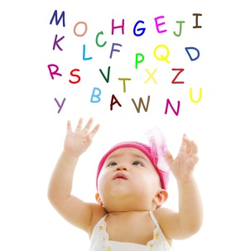**Coût :** 10.00$

Le langage est une faculté qui permet à l’humain de concevoir et d’acquérir des systèmes de communication élaborés appelés « langues ». Communiquer avec un langage abstrait et symbolique, c’est-à-dire un langage permet de parler d’événements passés et d’évoquer des choses ou des personnes absentes, est un comportement propre à l’espèce humaine.

Le langage prélinguistique, le langage oral, l’éveil à la lecture et à l’écriture ainsi que le développement graphique font parties du développement langagier. Ces sujets sont abordés dans cette formation à distance ainsi que les fonctions exécutives, la créativité et les pratiques à privilégier pour soutenir le développement langagier.

Formation à distance

**« Le développement social et affectif »**

**Durée :** 3 heures

**Coût :** 10.00$

Le jeune enfant est avant tout un être social qui se développe au contact des autres. Son développement social et son développement affectif sont étroitement liés.

L’attachement (l’établissement d’une relation affective significative), le tempérament, le concept de soi, l’identité, les compétences émotionnelles et les compétences sociales font partie du développement social et affectif. Ces sujets sont abordés avec cette formation à distance ainsi que les fonctions exécutives, la créativité et les pratiques à privilégier pour soutenir le développement social et affectif.



**« Le processus de l’intervention éducative»**

**Durée :** 3 heures

**Coût :** 10.00$

Le processus de l’intervention éducative est le moyen par lequel les RSG choisissent, planifient et réalisent leurs actions éducatives à partir de leurs observations, puis les évaluent et les ajustent. Elles accompagnent ainsi chacun des jeunes enfants qui fréquentent le service de garde éducatif à l’enfance dans son développement global. Il s’agit d’une démarche essentielle pour planifier et cibler des intentions appropriées dans le contexte d’approches misant sur l’apprentissage actif.

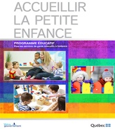Les sujets suivants sont abordés :

* l’observation ;
* la planification et l’organisation ;
* l’action éducative ;
* la réflexion-rétroaction ;
* l’apport du processus de l’intervention éducative du dossier éducatif de l’enfant ;
* soutenir la mise en œuvre du processus de l’intervention éducatif.

Formation à distance

**« Opérer sa petite entreprise»**

**Durée :** 3 heures

**Coût :** 10.00$

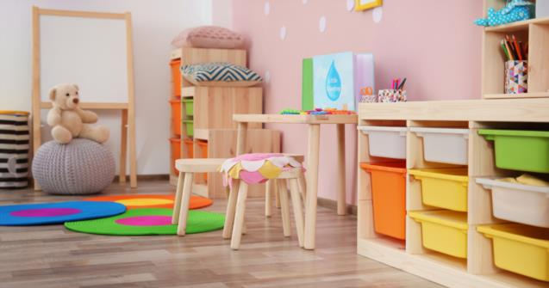Cette formation a pour but de soutenir la rsg dans son rôle de travailleuse autonome.

Les sujets suivants sont abordés :

* comprendre les obligations fiscales ;
* comprendre les déductions fiscales ;
* erreurs fréquentes ;
* conseils pratiques ;
* outils comptables pour faciliter la déclaration du revenu à l’Agence du revenu du Canada.

**« Mettre à jour (au goût du jour) mon programme éducatif»**

**Durée :** 6 heures

**Coût :** 20.00$

Cette formation a pour but de soutenir la rsg dans la mise à jour de son programme éducatif.

Selon le Règlement sur les services de garde éducatifs à l’enfance, chaque responsable de service de garde éducatif à l’enfance doit présenter un programme éducatif au bureau coordonnateur de sa localité lors du renouvellement de sa reconnaissance. Cette formation vous propose des canevas ainsi que des explications sur les exigences du Ministère de la Famille sur ce que doit contenir un programme éducatif. Votre programme éducatif sera donc mise à jour et prêt pour votre renouvellement dans le cadre de cette formation.

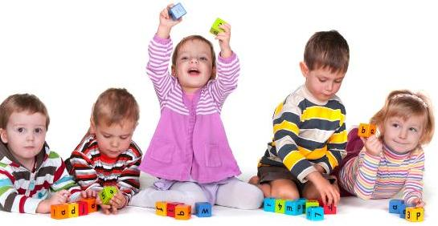

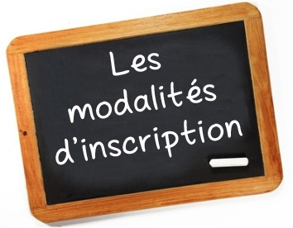

**Modalités d’inscription et de paiement**

L’inscription à la formation se fait **par téléphone ou par courriel** auprès de l’agente de soutien pédagogique.

Les modes de paiement acceptés sont l’argent comptant (par le service-courrier, boîte métallique à l’entrée principale ou sur place entre 8h00 et 16h00 du mardi au jeudi) ou les prélèvements pré-autorisés (PPA). **Les chèques ne sont pas acceptés sous aucun prétexte.**

**Remboursement et annulation**

L’inscription à la formation est définitive et non-remboursable, mais transférable à une autre personne. Si tel est le cas, aviser l’agente au poste 230 dans les meilleurs délais.

**Pour vous inscrire:**

**Veuillez communiquer auprès de Christine Malette au 819-986-6002 poste 230 ou par courriel à l’adresse suivante :** [**cmalette@cpetroispetitspoints.com**](mailto:cmalette@cpetroispetitspoints.com) **.**

